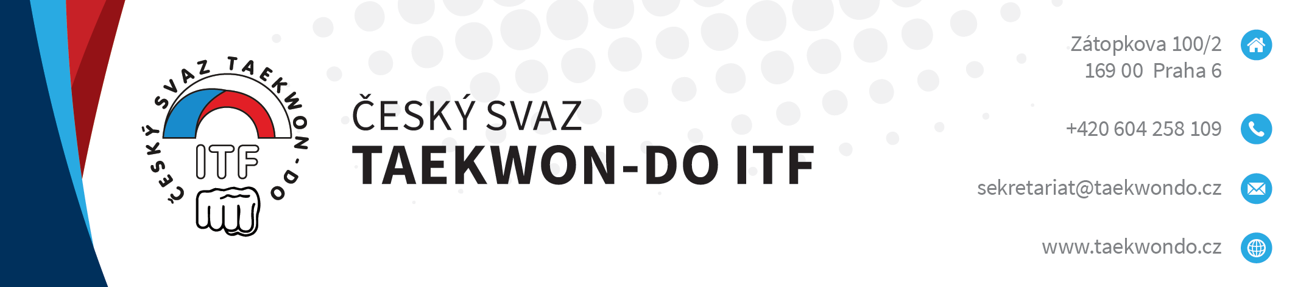

Lékařský posudek o zdravotní způsobilosti
pro účel: všeobec. sport. příprava, TAEKWONDO ITF s vyloučením kontaktního sportovního boje
vydaný dle platné Vyhlášky o zdravotní způsobilosti k tělesné výchově a sportu č. 391/2013

Evidenční číslo:

Identifikační údaje poskytovatele zdravotních služeb vydávající lékařský posudek

Název poskytovatele:

Adresa poskytovatele:

IČ poskytovatele:

Identifikační údaje sportovce (posuzované osoby)

Jméno a příjmení:

Datum narození:

Trvalé bydliště:

E-mail:

Telefon:

Typ prohlídky:
- vstupní
- pravidelná
- mimořádná – důvod mimořádné prohlídky:

Zdravotní údaje sportovce v případě potřeby náhlého ošetření

Alergie (zvláště lékové):

OA (s důrazem na poruchy srážlivosti, respirační, kardiologická a neurologická onemocnění):

FA:

Závěr lékařského posudku:
- Posuzovaná osoba je zdravotně způsobilá
- Posuzovaná osoba je zdravotně způsobilá s omezením
- Posuzovaná osoba je zdravotně nezpůsobilá

Evidenční číslo:
Musí se shodovat s evidenčním číslem na první straně.

Poučení:
Proti tomuto lékařskému posudku je možno podat podle § 46 odst. 1 zákona č. 373/2011 Sb. o specifických zdravotních službách, ve znění pozdějších předpisů, návrh na jeho přezkoumání do 10 pracovních dnů ode dne, kdy byl posuzované osobě předán. Návrh se podává písemně výše uvedenému lékaři.
Návrh na přezkoumání lékařského posudku nemá odkladný účinek, jestliže z jeho závěru vyplývá, že posuzovaná osoba je pro účel, pro nějž byla posuzována, zdravotně nezpůsobilá či zdravotně způsobilá s podmínkou.

Oprávněná osoba k převzetí posudku:

Vztah k dítěti (rodič, zákonný zástupce):

Datum převzetí posudku:

Podpis oprávněné osoby:

Datum vydání posudku:

Datum platnosti posudku do:
Tento posudek, pokud není stanoveno jinak, má platnost maximálně 365 dní.

Razítko a podpis posuzujícího lékaře:

